TEMA: L3. Analytical Integration Model: Implementarea OLAP views

Indicativ_echipa: SIA15 (Alexa Alin-Ștefan, Gurițanu Andreea)

1) Nivel consolidare date
În această etapă, datele din surse eterogene sunt joncționate pentru a crea o bază de analiză unitară.
View_Consolidare_1: VIEW_ANALYTICAL_1_HEALTH_ECONOMY
  - Descriere: Corelează starea de sănătate (tensiunea arterială) cu profilul de fumător și costurile de asigurare pe orașe.
  - Surse de date integrate: DS_Postgres (V_APPOINTMENTS_REMOTE) + DS_Oracle (V_INSURANCE_REMOTE) + DS_MongoDB (V_CLINICS_NOSQL).
  - Definiție SQL:
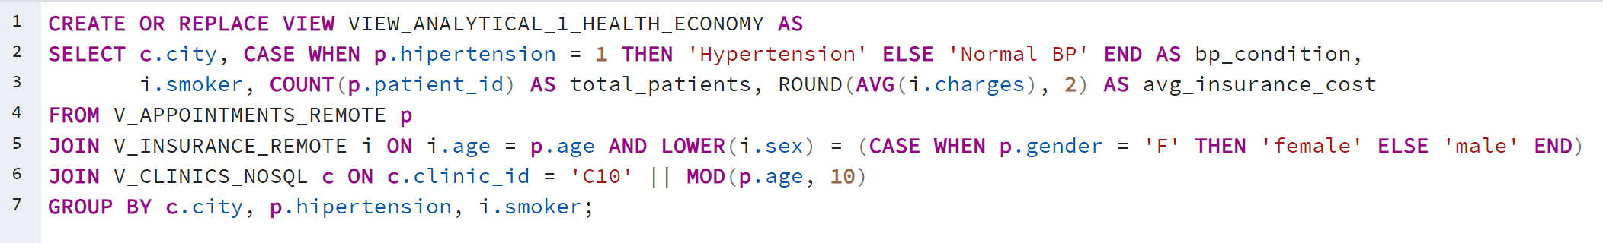
View_Consolidare_2: VIEW_ANALYTICAL_2_SPECIALTY_CAPACITY
- Descriere: Intersecția dintre capacitatea logistică a clinicilor și specializările medicale disponibile.
- Surse de date integrate: DS_MongoDB (V_CLINICS_NOSQL) + DS_CSV (EXT_MEDICAL_SAMPLES).
- Definiție SQL:
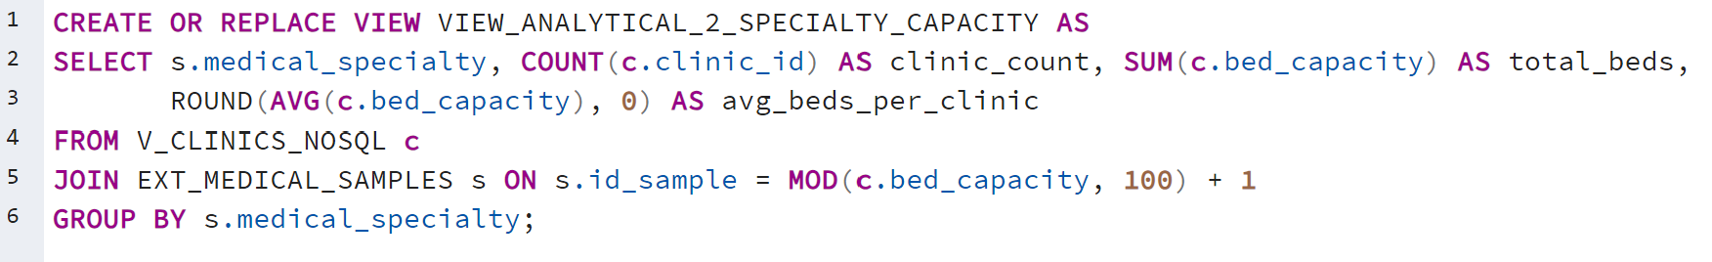

2) Schema analitică ROLAP
A. Tabele de fapte (ROLAP Fact Views)
Tabela_de_fapte_1: OLAP_FACTS_MEDICAL
  - Descriere: Centralizează toți indicatorii cantitativi (număr pacienți, costuri, venituri) prin joncționarea tuturor surselor externe.
  - Surse de date integrate: DS_Oracle + DS_Postgres + DS_MongoDB + DS_CSV.
  - Definiție SQL:
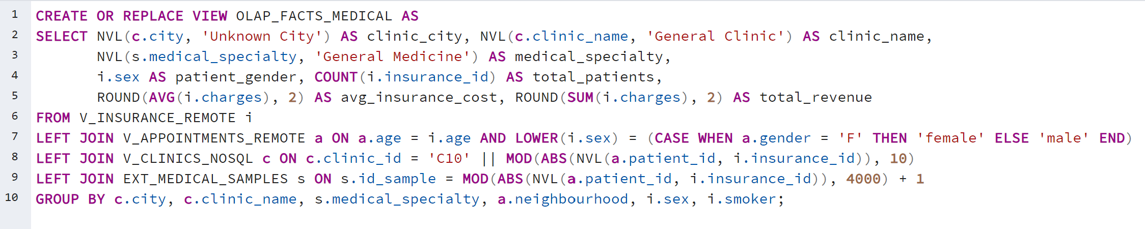

B. Tabele dimensionale (OLAP Dimensional Views)
Tabela_dimensionala_1: OLAP_DIM_CUSTS_CITIES_DEPTS
  - Descriere: Definește ierarhia geografică și organizațională (Client -> Oraș -> Departament).
  - Definiție SQL: Utilizarea joncțiunilor între customers_view, cities_view și departaments_view.

C. Tabele cu agregări analitice (OLAP Analytical Views)
View_Analitic_OLAP_1: OLAP_VIEW_MEDICAL_ANALYSIS
  - Tip procesare: Agregare ierarhică folosind operatorul ROLLUP.
  - Definiție SQL:
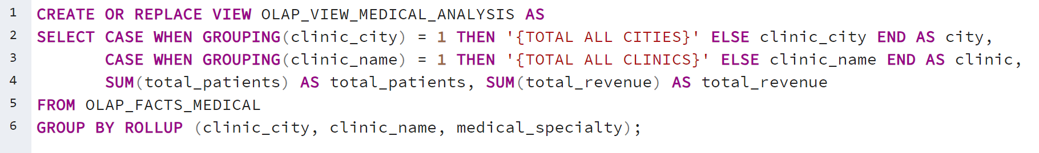

View_Analitic_OLAP_2: VIEW_ANALYTICAL_3_DEMOGRAPHIC_CUBE
- Tip procesare: Agregare multidimensională folosind operatorul CUBE (reprezentat prin ROLLUP în script pentru ierarhia Specialitate->Gen-> Risc).
- Definiție SQL:
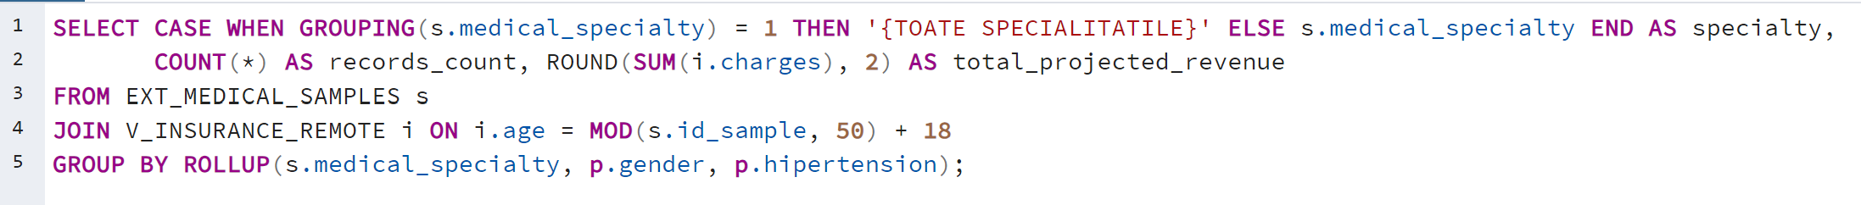

3) Nivel Prezentare / Servicii REST (ORDS)
Pentru expunerea acestor modele în pagini Web sau aplicații externe, s-au implementat următoarele resurse REST prin ORDS:
- Modul: fdbo.analytics.api
  - Endpoint 1: /health_economy (Sursă: VIEW_ANALYTICAL_1_HEALTH_ECONOMY).
  - Endpoint 2: /specialty_capacity (Sursă: VIEW_ANALYTICAL_2_SPECIALTY_CAPACITY).
  - Endpoint 3: /demographic_cube (Sursă: VIEW_ANALYTICAL_3_DEMOGRAPHIC_CUBE).
- Modul: fdbo.medical.api
  - Endpoint: analysis_report (Sursă: OLAP_VIEW_MEDICAL_ANALYSIS).

Aceste resurse pot fi consumate direct în Oracle APEX pentru a crea:
- Regiuni tip REPORT: Pentru afișarea datelor tabelare din OLAP_VIEW_MEDICAL_ANALYSIS.
- Regiuni tip CHART: Pentru vizualizarea total_revenue pe orașe sau a distribuției riscurilor din demographic_cube.

